PATVIRTINTA
Biržų rajono Kirdonių universalaus
daugiafunkcio centro direktoriaus
2021 m. vasario 26 d. įsakymu Nr. V-10

BIRŽŲ RAJONO KIRDONIŲ UNIVERSALAUS DAUGIAFUNKCIO CENTRO 2021 - 2023 METŲ STRATEGINIS VEIKLOS PLANAS

TURINYS

1.ĮVADAS 3
2. ESAMOS BŪKLĖS ANALIZĖ 4
2.1.Veiklos analizė 4
2.2.Žmogiškųjų išteklių analizė 6
2.3.Infrastruktūros analizė 9
2.4.Finansinės būklės analizė 12
3.IŠORINIŲ VEIKSNIŲ (PEST) ANALIZĖ .12
4.SSGG ANALIZĖ 18
5. 2021-2023 M. STRATEGINIS PLANAS 19

5.1. Strateginio plano realizavimo stebėsena ir kontrolė 21

- ĮVADAS

Biržų rajono Kirdonių universalaus daugiafunkcio centro (toliau-Centras) 2021-2023 metų strateginis planas (toliau-Strateginis planas) parengtas atsižvelgiant į viešumo, mokymosi iš geros praktikos pavyzdžių Lietuvoje principus bei vadovaujantis: Lietuvos pažangos strategijos „Lietuva 2030” raidos veiksniu ,,sumani visuomenė“ bei jam priskiriamomis pagrindinėmis iniciatyvomis (veikli visuomenė, solidari visuomenė, besimokanti visuomenė), Lietuvos Baltosios knygos trečiuoju uždaviniu – sudaryti kokybiško gyvenimo sąlygas visoje Lietuvoje bei jam priskiriamais (užtikrinama pakankama viešųjų paslaugų kokybė visiems Lietuvos gyventojams, nepaisant to, kur jie gyvena, suderinamas paslaugų pasiekiamumo standartas visoje Lietuvos teritorijoje, užtikrinama pakankama švietimo kokybė, nepriklausanti nuo mokinių gyvenamosios vietos, gerinamas kultūros paslaugų pasiekiamumas ir gyventojų įsitraukimo lygis ir kt.) veiksmais, Biržų rajono savivaldybės 2020–2022 metų strateginio veiklos plano (Patvirtinto Biržų rajono savivaldybės tarybos 2020 m. vasario 28 d. sprendimu Nr. T-31) 1 ir 2 strateginiais tikslais (gerinti švietimo, sveikatos apsaugos ir socialinės paramos paslaugų kokybę ir prieinamumą, didinti savivaldybės valdymo efektyvumą, skatinti gyventojų iniciatyvas, kultūrinį ir sportinį aktyvumą).
Centro strateginį planą rengė Strateginio plano projekto rengimo komisija (toliau-Komisija), sudaryta Kirdonių universalaus daugiafunkcio centro direktoriaus 2020 m. gruodžio 28 d. įsakymu Nr. V-46, kurios nariai: direktorė, ūkvedė ir kultūrinės veiklos organizatorė, vyr. buhalterė, meno vadovė, priešmokyklinio ugdymo mokytoja.
Centro veiklos strateginis planas sudarys prielaidas kryptingai planuoti veiklą, efektyviai paskirstyti, perskirstyti finansinius bei žmogiškuosius išteklius, numatyti veiklos tikslus, būdus, perspektyvas, reikiamų lėšų kiekį tikslams įgyvendinti ir pan.

- ESAMOS BŪKLĖS ANALIZĖ
  - Veiklos analizė

Biržų rajono Kirdonių universalus daugiafunkcis centras (toliau-Centras) yra savivaldybės biudžetinė įstaiga, įsteigta Biržų rajono savivaldybės tarybos 2016 m. sausio 28 d. sprendimu Nr. T-15. Įstaiga įregistruota Juridinių asmenų registre 2016 m. balandžio 1 d. Adresas-Žalgirio g. 17, Kirdonys, Biržų r., tel. 865780122, el. p. kirdoniuudc@gmail.com, www.kirdoniuudc.lt.
Centre vadovaujamasi 2015 m. kovo 10 d. Ugdymo plėtotės centro direktoriaus įsakymu Nr. VK-35 patvirtintoje Daugiafunkcių centrų koncepcijoje nurodytais veiklos principais ir jų įgyvendinimu:
1. lentelė.
Veiklos principai
Principai | Įgyvendinimo laukai, veiklos galimybės, priemonės
Orientavimosi į vietos bendruomenės poreikius | Nuolatinis bendravimas su vietos bendruomenės atstovais. Organizuojami tradiciniai renginiai, rengiami koncertai, spektakliai, sporto užsiėmimai, varžybos Vykdomas ikimokyklinis ir priešmokyklinis ugdymas, kultūros ir sporto veiklos, teikiamos socialinės paslaugos gyventojams, pramogų ir laisvalaikio organizavimas
Įvairovės kompleksiškumo | Ugdymo veikla ikimokyklinio ir priešmokyklinio amžiaus vaikams. Teikiamos paslaugos pritaikytos tikslinių grupių konkretiems poreikiams: kultūros, sporto, švietimo savirealizacijai. Centras turi įvairios įrangos: treniruokliai, virtuvė, įgarsinimo aparatūra, bibliotekoje kompiuteriai, interaktyvus stalas.
Papildomumo | Nuo 2018 metų rudens pradėtas priešmokyklinis ugdymas, salės nuoma edukaciniams, kultūriniams renginiams.
Lankstumo | Principo įgyvendinimo siekiama įsivertinimo būdu, stebint kas efektyvu, ko reikia atsisakyti, reaguoti į nuolat besikeičiančius bendruomenės poreikius
Prieinamumo | Kirdonių ir aplinkinių kaimų gyventojams sudaryta galimybė lankytis sporto salėje, bibliotekoje, suteikiama galimybė rinktis veiklas pagal poreikius. Siekiama maksimaliai pritaikyti patalpas veikloms
Aktyvaus bendruomenės įtraukimo | Bendruomenės nariai įtraukiami į švenčių, parodų, teminių vakarų organizavimą ir dalyvavimą, sudaromos sąlygos atsiskleisti gyventojų kūrybiškumui, leidžiama naudotis patalpomis saviraiškai. Bendruomenės nariai kviečiami dalyvauti aptarimuose, skatinami išsakyti savo nuomonę ir teikti pasiūlymus.
Tarpinstitucinio bendradarbiavimo | Veikla organizuojama kartu su šalies bei Biržų rajono įvairiomis organizacijomis.

Įstaigos veikla orientuota trims tikslinėms grupėms. Ikimokyklinio ir priešmokyklinio amžiaus vaikų ugdymo grupė, mokyklinio amžiaus vaikai, suaugusieji ir senjorai.
Ikimokyklinio ir priešmokyklinio amžiaus vaikų ugdymo grupė- tai 1 -7 metų amžiaus vaikai. Centre vykdomas vaikų ugdymas, rūpinamasi jų užimtumu. Su ugdytiniais dirba dvi pedagogės bei padėjėja. Grupei suteiktos sąlygos naudotis žaidimų aikštele, treniruoklių ir renginių sale, teikiamas maitinimas. Centre maistas negaminamas, jį tiekia individuali įmonė.
Mokyklinio amžiaus vaikai ir jaunimas. Centre sudaromos galimybės laisvalaikio praleidimui naudojantis treniruoklių sale, bibliotekoje esančia literatūra, IT technologijomis, žaidimų aikštele lauke, aktyviai dalyvaujant kultūros ir sporto renginiuose bei užsiėmimuose.
Suaugusieji ir senjorai. Šios grupės pagrindiniai poreikiai yra bendravimas bei dalyvavimas dominančiose veiklose, socialinė pagalba. Centre sudarytos sąlygos dalyvauti renginiuose, meno mėgėjų kolektyvuose, sporto treniruotėse, naudotis bibliotekos ir skalbyklos teikiamomis paslaugomis. Esant poreikiui, bet kuriai tiksliniai grupei organizuojamos išvykos, edukaciniai užsiėmimai, paskaitos.
Teikiamos ikimokyklinio ir priešmokyklinio ugdymo, bibliotekos, kultūros, sporto, socialinės (skalbykla, dušai), laisvalaikio (biliardas, stalo žaidimai, stalo tenisas) paslaugos.
2. lentelė.
Centro teikiamų paslaugų bei jų vartotojų raiška
Ikimokyklinis ugdymas
2018m. | 2019m. | 2020m.
9 | 9 | 8
Priešmokyklinis ugdymas
2018m. | 2019m. | 2020m.
5 | 3 | 4
Viso
2018m. | 2019m. | 2020m.
14 | 12 | 12
Bibliotekos paslaugos/aktyvūs skaitytojai
2018m. | 2019m. | 2020m.
215 | 209 | 156
Kultūros paslaugos. Renginiai/lankytojai
2018m. | 2019m. | 2020m.
51\1048 | 49\1120 | 34\691
Sporto paslaugos. Lankytojai/apsilankymai
2018m | 2019m. | 2020m.
75\1485 | 75\828 | 86\687
Socialinės paslaugos. Lankytojai/apsilankymai
2018m | 2019m. | 2020m.
20/duomenų nėra | 26/duomenų nėra | 19\310
Laisvalaikio paslaugos. Lankytojai/apsilankymai
2018m | 2019m. | 2020m.
50\1560 | 50\1354 | 46\179

Centre teikiamos ikimokyklinio ir priešmokyklinio ugdymo, bibliotekos, kultūros, sporto, socialinės bei laisvalaikio paslaugos. 2018-2019 metais lankytojų skaičius išliko gana stabilus. 2019 metais pastebėtas sporto paslaugų vartotojų skaičiaus ženklus sumažėjimas tai gali būti siejamas su sporto organizatoriaus nebuvimu, gyventojų pasyvumu savarankiškai sportuoti. Drastišką beveik visų paslaugų vartotojų mažėjimą 2020 metais lėmė, epidemiologinė situacija šalyje.
3. lentelė.
Centro tarpinstitucinio bendradarbiavimo raiška
Įstaiga | Bendradarbiavimo sritis
Biržų rajono savivaldybė | Darbuotojų kvalifikacijos kėlimas; vaikų ir jaunimo neformalus ugdymas; ES fondų parama
Pabiržės seniūnija | Socialinės paslaugos; žmogiškieji ištekliai; pagalba asmeniui ir šeimai
Pabiržės kaimo bendruomenė | Pagalba asmeniui, šeimai, ypatingoms grupėms, socialinių įgūdžių ugdymas; įvairių amžiaus grupių laisvalaikio užimtumas
Gulbinų kaimo bendruomenė | Laisvalaikio užimtumas ir neformalus švietimas, savišvieta
Kirdonių kaimo bendruomenė | Pagalba asmeniui, šeimai, ypatingoms grupėms, socialinių įgūdžių ugdymas; įvairių amžiaus grupių laisvalaikio užimtumas
Pačeriaukštės kaimo bendruomenė | Įvairių amžiaus grupių laisvalaikio užimtumas
Biržų rajono kaimo bendruomenių sąjunga | Įvairių amžiaus grupių laisvalaikio užimtumas
Biržų rajono vietos veiklos grupė | ES fondų parama
Biržų kultūros centras | Infrastruktūra; žmogiškieji ištekliai; įvairių amžiaus grupių laisvalaikio užimtumas
Biržų kūno kultūros ir sporto centras | Infrastruktūra; įvairių amžiaus grupių laisvalaikio užimtumas
Biržų rajono Jurgio Bielinio viešoji biblioteka | Infrastruktūra; žmogiškieji ištekliai; įvairių amžiaus grupių laisvalaikio užimtumas
Biržų rajono Kratiškių mokykla-daugiafunkcinis centras | Centrų veiklos efektyvinimas, svarbos bendruomenėse stiprinimas
Biržų rajono ,,Atžalyno pagrindinės mokyklos Germaniškio mokykla-daugiafunkcinis centras | Centrų veiklos efektyvinimas, svarbos bendruomenėse stiprinimas

Analizuojant centro tarpinstitucinio bendradarbiavimo raišką buvo pastebėta, kad bendradarbiavimas tarp institucijų beveik neformalizuotas. Trišalė bendradarbiavimo sutartis, 2016 metais, pasirašyta tik tarp Biržų rajone veikiančių daugiafunkcių centrų. Tais pačiais metais pasirašyta turto panaudos sutartis su Biržų rajono Jurgio Bielinio viešąja biblioteka. Kitų bendradarbiavimą patvirtinančių dokumentų nėra. Formalizuoto bendravimo trūkumas gali sąlygoti partnerių veikimo ribų neapibrėžtumą, vaidmenų žinojimo ir atlikimo bei atsakomybės trūkumą, elgsenos ir tikslų nesuderinamumą.

  - Žmogiškųjų išteklių analizė

Viešojo sektoriaus organizacijoms būdingos transformacijos, reformos, pokyčiai bei inovacijų paieškos. Pokyčiams įgyvendinti reikia žmogiškųjų išteklių, sugebančių išdėstyti prioritetus, atlikti keliamas užduotis. Žmogiškieji ištekliai yra vienas svarbiausių resursų, reikalingų bet kokiai organizacijos veiklai vykdyti.

4. lentelė.

Kirdonių universalaus daugiafunkcio centro ir partnerių pareigybės
Kirdonių universalus daugiafunkcis centras
Pareigybės | Darbuotojų skaičius | Etatų skaičius
Administracijos darbuotojai (direktorius, buhalteris, ūkvedys) | 3 | 2,25
Ikimokyklinio ir priešmokyklinio ugdymo paslaugų teikėjai (pedagogai, mokytojai, auklėtojai, mokytojų padėjėjai) | 3 | 2,75
Kultūrines veiklos organizatorius | 1 | 0,5
Sportinės veiklos organizatorius | 0 | 0,5
Ūkinės dalies darbuotojai (kūrikas, valytojos, kiemsargė, pagalbinis darbuotojas). | 5 | 2,70
Biržų rajono Jurgio Bielinio viešoji biblioteka (Kirdonių padalinys)
Bibliotekininkė | 1 | 1
Biržų kultūros centras (Kirdonių skyrius)
Meno vadovė | 1 | 0,5

Biržų rajono savivaldybės tarybos 2016 m. kovo 24 d. sprendimu Nr. T-43 patvirtinti 9 etatai. 2020 metais dirba 11 centro darbuotojų. Kirdonių daugiafunkciame centre dirba du partnerių darbuotojai: Biržų rajono Jurgio Bielinio viešosios bibliotekos bibliotekininkė, Biržų kultūros centro meno vadovė. Viso 13 darbuotojų. Didelio kvalifikuotų darbuotojų trūkumo nėra. Vietos gyventojai sudaro 75 proc. dirbančio personalo, trūksta sportinės veiklos organizatoriaus.

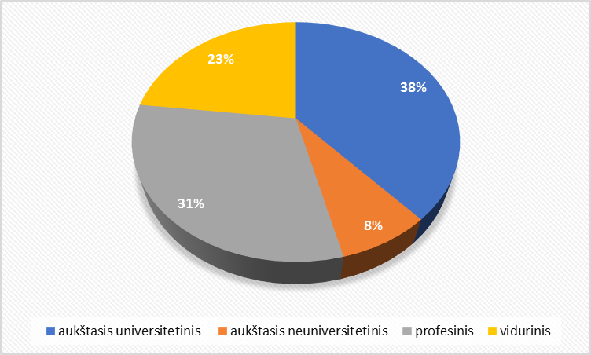
- pav. Centro ir partnerių išsilavinimas

Aukštąjį universitetinį išsilavinimą yra įgiję: direktorė, vyr. buhalterė, ikimokyklinio ugdymo mokytoja (tas pats asmuo užima priešmokyklinio ugdymo auklėtojos ir meninio ugdymo pedagogės pareigas) bei įstaigos parterių darbuotojai: meno vadovė, bibliotekininkė. Aukštąjį universitetinį išsilavinimą įgiję asmenys sudaro 38% visų centro darbuotojų. Aukštąjį neuniversitetinį išslavinimą įgijęs asmuo užima ikimokyklinio ugdymo mokytojos pareigas. Tai sudaro 8% viso kolektyvo darbuotojų. Vidurinį išsilavinimą įgiję: ūkvedė ir kultūrinės veiklos organizatorė, mokytojos padėjėja, kūrikas. Verta pridurti, kad ūkvedė einanti ir kultūrinės veiklos organizatorės pareigas, šiuo metu, siekia universitetinio išsilavinimo. Šie asmenys sudaro 23% dirbančiųjų skaičiaus. Profesinį išsilavinimą turi valytojos, kiemsargis ir pagalbinis darbininkas, tai sudaro 31% visų centre dirbančio personalo. Visi daugiafunkcio centro bei partnerių darbuotojai atitinka pareigybės aprašymuose nurodytus specialius reikalavimus.

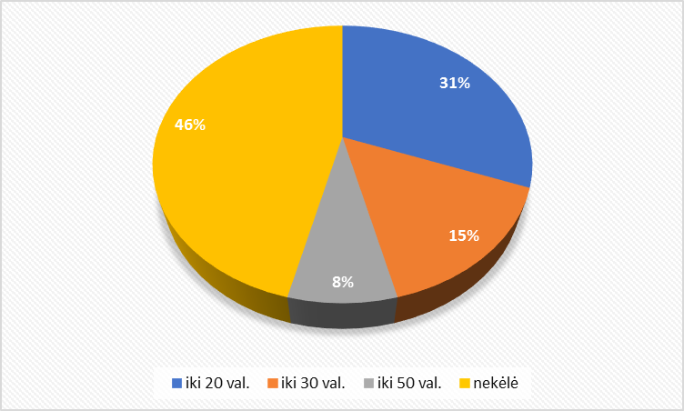
- pav. Centro ir partnerių darbuotojų kvalifikacijos kėlimas
2020 metų duomenimis iki 50 valandų kvalifikaciją kėlė meninio ugdymo mokytojos ir ikimokyklinio ir priešmokyklinio ugdymo pedagogės pareigas einanti darbuotoja. Iki 30 valandų kvalifikaciją kėlė direktorė ir ūkvedė. Iki 20 valandų seminaruose dalyvavo vyr. buhalterė, ikimokyklinio ugdymo mokytoja, bibliotekininkė ir meno vadovė, kūrikas. Kvalifikacijos nekėlė mokytojos padėjėja, valytojos, kiemsargė, pagalbinis darbininkas. Viso kvalifikaciją 2020 metais kėlė 64% centro darbuotojų. Taigi, didžioji dalis kolektyvo vykdo pareigybinėse instrukcijose nurodytą punktą apie nuolatinį kvalifikacijos kėlimą.

- pav. Centro ir partnerių darbuotojų stažas einamose pareigose

Vienas iš kokybišką veiklą sąlygojančių veiksnių – darbo einamose pareigose patirtis. Išanalizavus centro bei įstaigos partnerių darbuotojų, dirbančių centre, darbo sutartis nustatyta, kad ilgiausią, einamose pareigose ,darbo patirtį turi bibliotekininkė, vyr. buhalterė bei ikimokyklinio ugdymo mokytoja. Tai sudaro 23% viso personalo. Iki 20 metų darbo stažo, užimamose pareigose, turi ikimokyklinio ugdymo mokytoja (tas pats asmuo vykdo meninio ir priešmokyklinio ugdymo funkcijas) bei meno vadovė. Tai sudaro 15% viso centre dirbančio personalo. 62% darbuotojų patirtis einamose pareigose yra iki 5 metų. Įvertinus personalo patirtį esamose pareigose galima daryti prielaidą, kad kai kurių administracijos bei specialistų darbo patirtis gali būti nepakankama. Pažymėtina, kad specialistai, tiesiogiai bendraujantys ir teikiantys paslaugas vartotojams, turi pakankamą darbo patirtį.

  - Infrastruktūros analizė

Remiantis pagrindinio pastato jo dalių ir priestato kadastro duomenimis statyba užbaigta 1983 metais. 2014 metais pradėti renovacijos darbai. Rekonstrukcija baigta 2015 metais. Kadastro duomenys rodo, kad pastato baigtumas – 100%. Statinys atitinka visus Valstybinės teritorijų planavimo ir statybos inspekcijos prie Aplinkos ministerijos reikalavimus. Pastato ir jo pagrindinių sistemų būklė yra nuolat stebima. Centro direktoriaus 2016 metų įsakymu Nr. V – 15 “Dėl pastato būklės ir jo sistemų stebėjimo“, paskirtas atsakingas asmuo.

5. lentelė.
Teikiamų paslaugų pagrindinių vidaus plotų eksplikacija
Paslauga | Priskirtos patalpos pavadinimai | Plotas m²
Ikimokyklinis ir priešmokyklinis ugdymas | Darželio patalpa | 50,45
 | Maisto skirstymo patalpa | 5,41
 | Rūbinė | 5,79
 | Sanitarinis mazgas | 10,39
Bibliotekos | Biblioteka, skaitykla | 37,19
Kultūros | Repeticijų salė | 51,11
 | Konferencijų salė | 64,31
Sporto ir laisvalaikio | Sporto salė | 56,40
 | Persirengimo patalpos | 13,77
 | Sanitarinis mazgas | 10,39
Socialinės | Skalbykla | 5,14
 | Dušai | 7
 | Priemonių laikymo patalpa | 5,79
Viso: | 12 | 316,14

Centras susiduria su vartotojų poreikių tenkinimo problemomis dėl kai kurių patalpų kvadratūros. Sporto salės plotas 56,45 m². Salėje įrengti treniruokliai, sumontuotos bei laikomos kitos priemonės. Komandinėms treniruotėms vietos nebelieka. Maksimalus besitreniruojančių skaičius – 6. Norint vesti skaitlingesnes treniruotes tenka naudotis konferencijų sale. Pastarojoje vyksta meno mėgėjų kolektyvo repeticijos bei kultūros renginiai, todėl salė dažnai užimta. Konferencijų salės plotas – 64,31 m². Salės infrastruktūra nėra pritaikyta spektaklių, skaitlingesnių meno kolektyvų bei profesionalių atlikėjų pasirodymams. Skalbyklos patalpa – 5,14 m². Sustačius reikiamą įranga lieka labai mažai vietos aptarnaujančiam personalui bei vartotojams. Ikimokyklinio ir priešmokyklinio ugdymo patalpos atitinka visus higienos normų reikalavimus. 2016 metais įstaigai suteiktas leidimas – higienos pasas, leidžiantis esamose patalpose ugdyti 14 vaikų.

6. lentelė.
Svarbiausi baldai ir įranga
Paslaugos pavadinimas | Priemonių skaičius (vnt.)
Ikimokyklinio ir priešmokyklinio ugdymas | 105
Bibliotekos | 31
Kultūros | 125
Sporto ir laisvalaikio | 28
Socialinės | 8
Viso: | 297

Ikimokyklinio ir priešmokyklinio ugdymo grupės baldai ir įranga įsigyta 2015 metais, įgyvendinant Sanglaudos skatinimo veiksmų programos 2 prioriteto „Viešųjų paslaugų kokybė ir prieinamumas: sveikatos, švietimo ir socialinė infrastruktūra“ VP3-2.2-ŠMM-04-r priemonę „Universalių daugiafunkcių centrų kaimo vietovėse steigimas“. Grupė naudojasi 0,6 ha lauko žaidimų aikštele. Baldai, žaidimams bei kitoms veikloms naudojama įranga tiek lauke, tiek ir ugdymo grupėje buvo sertifikuota. Patikrinimą atlieka kontrolės įstaiga . Kiekvienais metais centrui išduodamas vaikų žaidimų aikštelės kontrolės sertifikatas.
Bibliotekos baldai ir įranga sukomplektuoti iš daugiafunkcio centro ir Biržų rajono Jurgio Bielinio viešosios bibliotekos turimo turto. Su pastarąja įstaiga yra sudaryta turto panaudos sutartis. Vienpusės spintos, televizorius, interaktyvi lenta, filmavimo kamera, stalai, kėdės yra centro nuosavybė. Priemonės ir baldai įgyti 2015 metais, įgyvendinant jau minėtą, centro renovavimo projektą. Dvipusės spintos, kompiuteriai, spausdintuvas yra Biržų viešosios bibliotekos nuosavybė. Šiuo metu naudojamas spausdintuvas bei kompiuteriai įgyti 2020 metais, įgyvendinant projekto „Prisijungusi Lietuva“ „Gyventojų skatinimas išmaniai naudotis internetu, atnaujintoje viešosios interneto prieigos infrastruktūroje“ priemonę.
Konferencijų salės baldai ir įranga sukomplektuota iš daugiafunkcio centro ir Biržų kultūros centro turto. Foto aparatas, projektorius, ekranas, muzikinis centras, blykstės, baldai, kolonėlės, mikrofonai priklauso daugiafunkciam centrui, įgyti 2015 metais. Instrumentas priklauso kultūros centrui. Meno vadovas nurodo, kad trūksta nešiojamo kompiuterio ir kolonėlių.
Sporto salės baldai ir įranga įgyti 2015 metais. Tiriamuoju laikotarpiu visa įranga ir baldai techniškai tvarkingi ir saugūs. Nuolatine baldų ir įrangos būklės priežiūra rūpinasi ūkvedė.
Skalbyklos ir dušų įranga įgyta 2015 metais. Įgytos dvi skalbimo mašinos, bei džiovyklė. Skalbti galima 11 arba 6 kg. skalbinių. Džiovyklėje vienu metu džiovinama iki 11 kg skalbinių. Įgyti du Philips lygintuvai. Vartotojui pageidaujant, suteikiama galimybė skalbinius išsilyginti. Visa įranga visiškai tvarkinga. Nuolatinę priežiūra atlieka ūkvedė bei valytoja. Dušo paslaugomis gali naudotis ne tik vietiniai gyventojai, bet ir seniūnijos socialinių darbuotojų prižiūrimi neįgalūs, socialinės rizikos šeimų nariai.

  - Finansinės būklės analizė
7. lentelė
Pagrindiniai finansiniai rodikliai
 | Straipsnis | 2018 m. | 2019 m. | 2020 m.
 | Pagrindinės veiklos pajamos | 103321,76 | 113086,83 | 117021,63
1. | Finansavimo pajamos | 98460,77 | 107982,62 | 112333,53
1.1 | Iš valstybės biudžeto | 15729,63 | 15384,88 | 21236,29
1.2 | Iš savivaldybės biudžeto | 71596,99 | 79199,30 | 78947,69
1.3 | Iš ES, užsienio valstybių ir tarptautinių organizacijų | 10445,74 | 12873,91 | 12149,55
1.4 | Iš kitų finansavimo šaltinių | 688,41 | 524,53
2. | Pagrindinės veiklos kitos pajamos | 4860,99 | 5104,21 | 4688,10
 | Pagrindinės veiklos sąnaudos | 102740,90 | 112817,21 | 117230,13
1. | Darbo užmokesčio ir socialinio draudimo | 72742,09 | 80585,03 | 87410,59
2. | Nusidėvėjimo ir amortizacijos | 13606,22 | 14757,49 | 13990,42
3. | Komunalinių paslaugų ir ryšių | 2509,87 | 5234,52 | 4175,66
4. | Kvalifikacijos kėlimo | 377,11 | 154,10 | 153,00
5. | Paprastojo remonto ir eksploatavimo |  | 7,39 | 141,89
6. | Sunaudotų ir parduotų atsargų savikaina | 6476,16 | 4287,93 | 3182,20
7. | Kitų paslaugų | 7029,45 | 7790,75 | 8176,37

- IŠORINIŲ VEIKSNIŲ (PEST) ANALIZĖ

Politiniai veiksniai. Tiek Europos Sąjungos, tiek Lietuvos politikos formavimą atspindintys dokumentai gan glaudžiai koreliuoja su daugiafunkcių centrų koncepcija - švietimo kokybė, socialinė sanglauda, kūrybiškumas, aktyvus pilietiškumas, mokymasis visą gyvenimą Minėti prioritetai išskirtini koncepcijoje, Europos Sąjungos „ET 2030“ programoje, įvairiuose mūsų šalies strateginiuose dokumentuose. Šiuose dokumentuose atsispindi ryšių tarp akademinių žinių ir praktinių įgūdžių svarba, veikimo ir mokymosi kartu, mokymosi „be sienų“ principai, tolerancija ir lygių galimybių užtikrinimas. Viešojo sektoriaus politikos formavime akcentuojamos nuolatinio mokymosi ir tobulėjimo, aktyvaus dalyvavimo, teikiamų paslaugų kokybės veiklos kryptys.
Politikos formavimo dokumentuose plačiai kalbama apie visuomenės narių dalyvavimą įvairiose veiklose „Žmonės yra pagrindiniai veikėjai žinių visuomenėje. Vertingiausia – žmogaus gebėjimas nuolat besikeičiančioje aplinkoje naudoti žinias veiksmingai ir protingai. Siekdami pilnai išvystyti šį gebėjimą, žmonės turi norėti ir galėti imti gyvenimą į savo rankas – trumpai tariant, tapti aktyviais piliečiais. Nuolatinis tobulėjimas yra geriausias būdas priimti permainų iššūkius“ (Bendros 2015 m. Komisijos ir Tarybos komunikatas Europos parlamentui). Komunikate pabrėžiama sisteminio bendradarbiavimo įvairiose politikos srityse: užimtumo, švietimo, mokymo, kovos su diskriminacija, socialinės politikos, pilietiškumo (įskaitant Sąjungos pilietybę) ir jaunimo, taip pat kultūros, sporto ir sveikatos, svarba. Visos ES valstybės narės suinteresuotos visapusiškai išnaudoti švietimo ir kultūros potencialą skatinti darbo vietų kūrimą, ekonomikos augimą ir socialinį teisingumą bei jų užtikrinamą galimybę išgyventi įvairius Europos tapatybės aspektus.
Daugiafunkcių centrų veikloje įgyvendinami šie Bendros Komisijos ir Tarybos komunikate Europos parlamentui (2015) pateikti aspektai:
- Mokymosi visą gyvenimą skatinimas: siekiant konvergencijos ir didinant skaičių asmenų, kurie mokosi visą gyvenimą, siekiant jų skaičių padidinti iki 25 proc. 2025 m.
- Pirmenybė inovacijoms ir skaitmeniniams įgūdžiams: skatinant naujovišką ir skaitmeninį mokymą ir parengiant naują veiksmų skaitmeninio švietimo srityje planą.
- Investicijos į švietimą: naudojantis Europos semestru teikti paramą struktūrinėms reformoms švietimo politikai gerinti, naudoti ES finansavimą ir ES investicijų priemone švietimui finansuoti, nustatant valstybėms narėms lyginamąjį standartą.
- Kultūros paveldo išsaugojimas ir Europos tapatybės bei kultūros suvokimo skatinimas: Pasinaudojant 2018 m. kaip Europos kultūros paveldo metų įdirbiu išplėtoti veiksmingą Europos kultūros darbotvarkę ir parengti Tarybos rekomendacijas dėl bendrų vertybių.
Ekonominiai veiksniai. Lietuvos bendrasis vidaus produktas (BVP) yra vienas iš pagrindinių rodiklių, rodančių šalies ekonomikos išsivystymo lygį. Šalis, kuri sugeba didinti BVP, susikuria sąlygas pagerinti savo piliečių gyvenimo lygį, padaryti kokybiškesnes gyvenimo sąlygas.
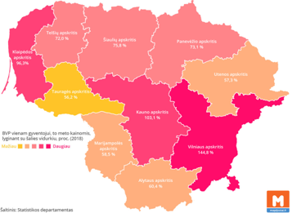
- pav. Apskričių BVP vienam gyventojui nuo Lietuvos vidurkio
Bendras BVP Lietuvoje kasmet auga. Šalies 2018 m. BVP, tenkantis vienam gyventojui, lyginant su 2017 m. ūgtelėjo apie 8 %, tačiau BVP vienam gyventojui atotrūkis tarp Vilniaus ir Panevėžio apskričių išliko 2 kartus didesnis.
Lietuvoje veikiantys daugiafunkciai centrai daugiausia teikia švietimo, kultūros ir sporto bei socialines paslaugas, todėl detalizuojami būtent šių sričių ekonominiai rodikliai.

8. lentelė
Socialinių programų finansavimas Lietuvoje
Programos pavadinimas | 2018 metai | 2019 metai
 | Faktiškai panaudota (tūkst. Eur.)
Užimtumo didinimas | 116.630 | 131.266
Socialinių paslaugų ir integracijos plėtra | 129.674 | 149.600
Socialinės atskirties mažinimas | 1.081.384,8 | 2.860.123

Asignavimai socialinėms programoms nuolat didėja. ES fondų ir kitų tarptautinių organizacijų parama (priklausomai nuo programos) sudaro nuo maždaug 20 iki 50 procentų.
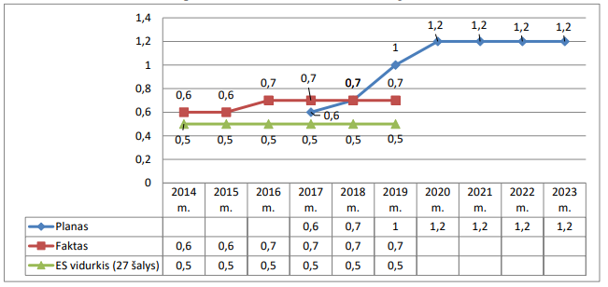
- pav. BVP lėšos, skiriamos kultūrai, proc
2019 m. Lietuvoje kultūrai buvo skiriama 0,7 proc. BVP lėšų nuo visų valdžios išlaidų, o Latvijoje – 1,0 proc., Estijoje – 1,1 proc. ES šalių narių valdžios išlaidų kultūros paslaugoms vidurkis (BVP dalis) – 0,5 proc.7 Kultūros funkcijoms įgyvendinti 2019 m. centrinė valdžia Lietuvoje skyrė daugiau nei savivalda (atitinkamai 0,4 proc. BVP ir 0,3 proc. BVP). Pagal tai Lietuva ženkliai atsilieka nuo Latvijos (0,4 proc. ir 0,6 proc., iš viso 1 proc. nuo BVP). Dar nėra oficialių duomenų apie BVP lėšų, skiriamų kultūrai, dalį 2020 m. (oficialūs 2020 m. statistikos duomenys turėtų būti paskelbti 2022 m.). Atsižvelgiant į didėjantį finansinių intervencijų poreikį, numatomą ES lėšų investavimą kultūros sektoriuje bei į šalies ekonomines tendencijas, prognozuojame kultūrai skiriamos BVP lėšų dalies augimą, tačiau abejotina, ar bus pasiekta 2020 m. numatyta 1,2 proc. BVP dalis. Užtikrinant kultūros gyvybingumą ir kultūros paslaugų plėtrą, taip pat poreikį atnaujinti ar sukurti trūkstamą kultūros infrastruktūrą, nuosekliai siekiame ir sieksime užtikrinti didesnį kultūros srities finansavimą. Tai ypač svarbu užtikrinant sektoriaus gyvybingumą po COVID-19 pandemijos, kai kultūros sektoriaus veikla iš esmės sustojo ar buvo stipriai apribota. Pažymėtina, kad taip pat svarbus ir didesnis savivaldos dėmesys finansuojant kultūros paslaugas – kultūra yra savarankiška savivaldos funkcija.
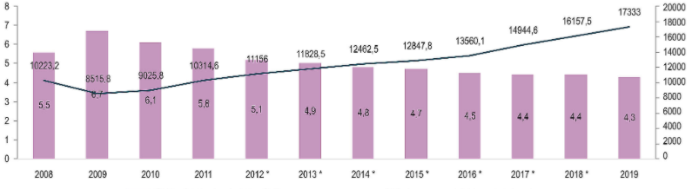
- pav. Valstybės bei savivaldybių išlaidos švietimui, palyginti su BVP
Švietimo finansavimas nefunkcionuoja atskirai nuo visos šalies bendros ekonominės padėties, o vienas iš pagrindinių jos rodiklių – bendrasis vidaus produktas (BVP). Švietimui skiriamos lėšos auga. Didžioji dalis jų yra iš savivaldybių biudžeto. Privačių lėšų Lietuvos švietimas gauna nedaug, todėl yra itin priklausomas nuo valstybės skiriamo finansavimo. Jis auga, bet palyginus su EBPO ir Europos Sąjungos vidurkiu, Lietuvoje tenka maždaug trečdaliu mažesnė suma.
Socialiniai veiksniai. Statistikos departamento duomenimis 2019-2020 m. laikotarpiu gyventojų skaičius tiek mieste tiek kaime nuolat mažėja.
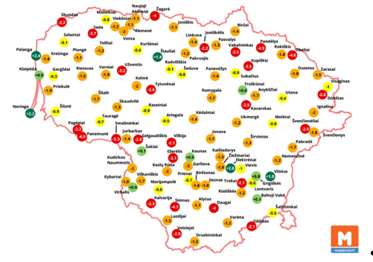
- pav. Gyventojų skaičiaus pokytis 2019-2020

Biržų rajono savivaldybės gyventojų skaičius pastaraisiais metais mažėjo dėl daugumai šalies periferinių vietovių būdingų priežasčių: padidėjusios gyventojų migracijos į Europos Sąjungos šalis srauto, migracijos į didžiuosius šalies miestus, neigiamos natūralios gyventojų kaitos.

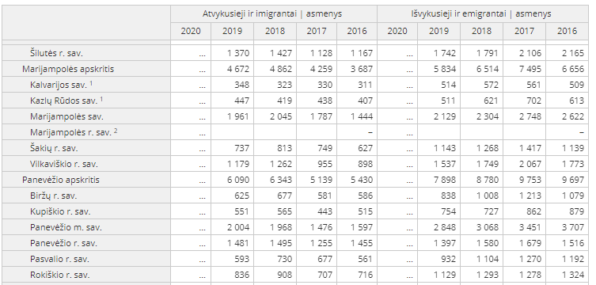
- pav. Gyventojų migracija
Dar viena gan aktuali socialinė problema nuolatinis visuomenės senėjimas bei gimstamumo rodiklių mažėjimas.
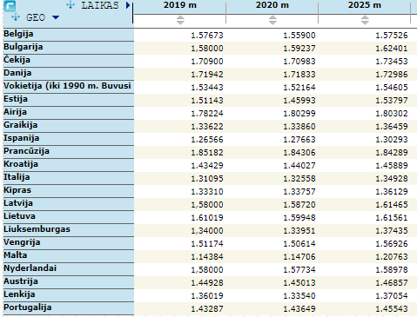
- pav. Gimstamumo prognozės

Išanalizavus statistinę informaciją darytina išvada, kad daugiafunkcis centras nuolat turės koreguoti savo teikiamų paslaugų spektrą. Padidės senyvo amžiaus žmonėms skirtų paslaugų poreikis. Siekiant išlaikyti kaimiškose teritorijose jaunas šeimas būtina užtikrinti kuo geresnę jiems taikomų paslaugų kokybę
Technologiniai veiksniai.
Mokymosi visą gyvenimą memorandume (2001) teigiama, kad ekonominiai ir socialiniai pokyčiai modifikuoja ir modernizuoja pagrindinius įgūdžius, kuriuos kiekvienas privalo turėti kaip minimumą, kad galėtų dalyvauti darbinėje veikloje, šeimos ir visų lygių visuomenės gyvenime – nuo vietos iki Europos. Nauji svarbiausi įgūdžiai, įrašyti Lisabonos Europos Tarybos išvadose, yra: informacinės technologijos (IT), užsienio kalbos, technologinė kultūra, verslininkystė ir socialiniai gebėjimai.
Nacionalinėje informacinės visuomenės plėtros strategijoje “Lietuva – globalių galimybių šalis” informacinė (žinių, žinojimo) visuomenė – tai atvira, išsilavinusi, nuolat besimokanti ir savo veiklą grindžianti žinojimu visuomenė, kurioje visi jos nariai turi galimybę ir efektyviai naudoja šiuolaikines informacines technologijas ir nacionalinius bei globalinius skaitmeninius informacijos išteklius.
Lietuvoje patvirtinta Nacionalinę informacinės visuomenės plėtros koncepciją, parengta informacinių ir komunikacinių technologijų diegimo Lietuvos viešajame sektoriuje strategija, kurios pagrindinis tikslas: numatyti informacijos ir komunikacijos technologijų integravimą.. Šių strateginių tikslų įgyvendinimas atveria vieną iš galimybių kokybiškam daugiafunkcių centrų koncepcijos įgyvendinimui.

- SSGG ANALIZĖ

SSGG analizė – modelis, nurodantis strateginių planų vystymo kryptį ir suteikiantis jiems pagrindą. Analizė atspindi:
1. stiprybes (ką organizacija yra pajėgi atlikti);
2. silpnybes (kas organizacijai trukdo);
3. galimybes (potencialiai naudingos sąlygos);
4. grėsmes (potencialiai nenaudingos sąlygos).
Analizėje pateikiami su vidine ir išorine Centro aplinka susiję faktoriai, kurie turi įtakos veiklai, nustato 2021-2023 metų strateginio plano kryptį.

- lentelė
SSGG matrica
Stiprybės | Silpnybės
1. Kvalifikuoti specialistai;  2. Geros būklės infrastruktūra;  3. Paslaugų vartotojų skaičiaus stabilumas;  4. Platus tarpinstitucinių partnerių tinklas;  5. Stabilus pagrindinių veiklų finansavimas. | 1. Kai kurių darbuotojų darbo patirties stoka;  2.Darbo su IT kompetencijų stoka;  3. Vangus ES fondų lėšų įsisavinimas;  4. Vangus lėšų iš privačių šaltinių įsisavinimas;  5. Nepakankamai formalizuotas tarpinstitucinis bendradarbiavimas;  6. Vangi teikiamų paslaugų plėtra.
Galimybės | Grėsmės
1.Teikiamų paslaugų spektro plėtra;  2. Tarpinstitucinių partnerių žmogiškųjų išteklių bei infrastruktūros panaudojimas;  3. Finansinių lėšų iš ES ir kitų šaltinių panaudojimo aktyvinimas.  4. Nuolatinis paslaugų kokybės monitoringas ir tobulinimas. | 1. Gyventojų mažėjimas;  2.Finansavimo politikos pokyčiai;  3. Nuolatinis gyventojų mažėjimas;  4. Ekstremalios situacijos šalyje.

5. 2021-2023 M. STRATEGINIS PLANAS

VIZIJA
Kirdonių universalus daugiafunkcis centras-atvira kaitai, šiuolaikiška, patraukli kiekvienam kaimo gyventojui įstaiga, tenkinanti jo švietimo, kultūros, sporto, laisvalaikio ir socialinius poreikius, sudaranti galimybes mokymuisi visą gyvenimą.
MISIJA
Teikti vietos gyventojų įvairių interesų ir amžiaus grupių poreikius atitinkančias ikimokyklinio ir priešmokyklinio ugdymo, neformaliojo vaikų ir suaugusiųjų švietimo, kultūros, sporto, laisvalaikio ir socialines paslaugas, tenkinti gyventojų saviraiškos poreikius, užtikrinant jų kokybę, įvairovę ir prieinamumą.
VERTYBĖS
Pagarba ir dėmesys kiekvienam Centro lankytojui.
Tolerancija kito nuomonei.
Nuolatinis tobulėjimas.

I PRIORITETAS. VIEŠŲJŲ PASLAUGŲ PRIEINAMUMAS
1.1. Tikslas. Maksimaliai tenkinti vietos bendruomenės viešųjų paslaugų poreikius
1.1.1. Uždavinys. Tampriai bendradarbiauti su bendruomene ir partneriais
Priemonė | Įgyvendinimo  laikotarpis, m. | Vertinimo kriterijus | Lėšos, Eur | Lėšų šaltinis
1.1.1.1. Vietos bendruomenės viešųjų paslaugų poreikio nuolatinis monitoringas | 2021-2023 | Susitikimų, diskusijų skaičius |  | UDC
1.1.1.2. Tarpinstitucinio bendradarbiavimo formalizavimas | 2021-2022 | Sutarčių skaičius
1.1.1.3.Tarpinstitucinio bendradarbiavimo aktyvinimas | 2021-2023 | Naujų partnerių skaičius
1.2. Tikslas. Užtikrinti viešųjų paslaugų plėtrą
1.2.1. Uždavinys. Sklandžiai įdiegti naujų paslaugų teikimą
1.2.1.1. Infrastruktūros priemonių, įrangos) pritaikomumo vertinimas | 2021-2023 | Naujų paslaugų skaičius |  | UDC
1.2.1.2. Reikiamo personalo paieška | 2021-2023 | Personalo skaičius |  | UDC
1.2.1. Uždavinys. Tobulinti finansinių lėšų valdymą
1.2.1.1. ES fondų lėšų pritraukimas | 2021-2023 | Lėšos Eur
1.2.1.3. Finansinių lėšų iš kitų šaltinių pritraukimas | 2021-2023 | Lėšos Eur
II. PRIORITETAS. KOKYBIŠKŲ IR ŠIUOLAIKIŠKŲ PASLAUGŲ TEIKIMAS
2.1. Tikslas. Tobulinti teikiamų paslaugų kokybę
2.1.1. Uždavinys. Plėtoti nuolat tobulėjančią specialistų bendruomenę
2.1.1.1. Specialistų kvalifikacijos ir profesinės kompetencijos tobulinimo, atestacijos  planavimas | 2021-2023 | Atestacijų, seminarų skaičius
2.1.1.2. Pažintinių išvykų organizavimas įstaigos darbuotojams, sėkmingų veiklos patirčių analizė ir įsivertinimas | 2021-2023 | Renginių skaičius
2.1.2. Uždavinys. Įdiegti kokybės valdymo sistemą
2.1.2.1. Kokybės valdymo modelių analizė | 2021-2022 | Nagrinėtų modelių skaičius |  | UDC
2.1.2.2. Numatytos sistemos diegimas | 2022-2023 | Įdiegta sistema |  | UDC
2.1.2.3. Vartotojų pasitenkinimo teikiamų paslaugų kokybe monitoringas | 2021-2023 | Vartotojų pasitenkinimo pokytis |  | UDC
2.2. Tikslas. Plėtoti ir diegti inovacijas
2.2.1. Uždavinys. Sudaryti lygias ugdymosi galimybes visiems vaikams, atsižvelgiant į jų individualius poreikius (specialiųjų poreikių, gabiems vaikams)
2.2.1.1. Įtraukiojo ugdymo modelio diegimas | 2021-2023 | Vaikų skaičius grupėje |  | UDC
2.2.1.2. Inovatyvių ugdymo priemonių naudojimas ugdymo procese | 2021-2023 | Edukacinės veiklos kokybė |  | UDC
2.2.1.3.Tėvų ir vaikų naujų bendradarbiavimo formų paieška | 2021-2023 | Pasitenkinimo pokytis |  | UDc
2.2.2. Uždavinys. Skatinti kaimo gyventojų (vaikų, jaunimo, suaugusiųjų) fizinį aktyvumą, sveiką gyvenseną
2.2.2.1. Dalyvavimas sveikatingumo  renginiuose, varžybose,  turnyruose įtraukiant visą  bendruomenę ir socialinius  partnerius. | 2021-2023 | Renginių skaičius |  | UDC
2.2.2.2. Sporto bazės stiprinimas | 2021-2023 | Įrengtas sporto kompleksas |  | UDC
2.2.2.3. Kokybiškų socialinių paslaugų teikimas kaimo bendruomenės nariams | 2021-2023 | Paslaugų skaičius |  | UDC

5.1. Strateginio plano realizavimo stebėsena ir kontrolė

Centro strateginis planas parengtas 3 metų laikotarpiui. Stebėsena vykdoma nenutrūkstamai, visą laikotarpį. Tarpinis plano įgyvendinimo vertinimas pateikiamas kiekvienais metais Centro direktoriaus Metiniame pranešime.
Siekiant kryptingai įgyvendinti strateginius tikslus, strateginio plano peržiūra ir koregavimas atliekamas laikantis tam tikrų taisyklių:
1.Centro misija, vizija ir vertybės - esminiai apibūdinimai, parodantys įstaigos gyvybingumą. Šie aspektai yra unikali vidaus bei išorės komunikacijos priemonė, leidžianti deklaruoti vieningus veiklos principus ir pristatyti Centrą visuomenei. Misija, vizija ir vertybės gali būti periodiškai atnaujinamos, siekiant jų atitikties įstaigos strateginėms kryptims.
2. Numatytos strateginės kryptys ir tikslai rodo tęstinius, ilgalaikius Centro siekius bei ateities prioritetus, todėl jų atsisakymas ar reikšmingas keitimas turi būti aiškiai pagrįstas ir paaiškintas. Naujos strateginės kryptys bei tikslai į strateginį planą gali būti įtraukiami pagal poreikį, atitinkamai įtraukiant ir visą loginę uždavinių bei priemonių struktūrą, reikalingą nustatytiems tikslams pasiekti;
3. Numatytų uždavinių bei priemonių gali būti atsisakoma, kai jų įgyvendinimas tampa neįmanomas arba nebeprisideda prie strateginiame plane iškeltų tikslų siekimo. Nauji uždaviniai ir priemonės į strateginį planą gali būti įtraukiami, jei jie yra reikalingi nustatytiems tikslams pasiekti.

